«Знатоки правил дорожного движения»

Игра – викторина в старшей группе детского сада по правилам дорожного движения

Воспитатели:
Винокурова Н.Г.

2025г.

Игра – викторина в подготовительной группе детского сада по правилам дорожного движения «Знатоки правил дорожного движения»
Цель: продолжать формировать представление о правилах дорожного движения
Задачи: Образовательные: закрепить знания о правилах дорожного движения дорожных знаках в игровой форме;
-пополнить знания о правилах поведения на улице в игровой форме;
-закреплять умение применять полученные знания в играх и повседневной жизни.
Развивающая: способствовать развитию осторожности, осмотрительности на дорогах.
Воспитательная: воспитывать внимание на дорогах, сосредоточенность, наблюдательность, и безопасного поведения на улицах.
Материал: дорожные знаки, разрезанные картинки светофора, сигналы светофора (кружки), картинки видов транспорта.
Предварительная работа. Чтение художественной литературы по теме: Н. Носов «Автомобиль», Б. Житков «Светофор», В. Клименко «Зайка велосипедист», заучивание стихотворений, беседы по теме, отгадываниезагадок.
Ход викторины
Звучит «Песенка о светофоре»( слова Н. Шифриной, музыка Н. Петровой),

Ведущий: - Здравствуйте, ребята!
По городу, по улице
Не ходят просто так.
Когда не знаешь правила,
Легко попасть впросак.
Все время будь внимательным
И помни наперед:
Свои имеют правила
Водитель и пешеход!

Раздается стук в дверь: Заходит инспектор.
Здравствуйте ребята!
Ведущая: Здравствуйте! А вы кто?
Инспектор: Я инспектор патрульно-дорожной службы , пришел проверить знания детей по ПДД.
Ведущая:А у нас сегодня игра викторина

«Знатоки правил дорожного движения», в которой примет участие две команды: «Светофор » и «Пешеходы»
Инспектор:Замечательно! Вот я сейчас и проверю ваши знания.
Ведущая: Ребята давайте представим ваши команды.

Приветствие команд: каждая команда представляет название и девиз.
Команда «Пешеход» Девиз: «Пешеход! Пешеход! Помни ты про переход!Знай, что только переход от машин тебя спасет!»
Команда «Светофор»Девиз: «Днем и ночью, в дождь и стужу, рассекаядождь и мрак, светофор всем людям служит, словно сказочный маяк!»

Ведущий:Победы, а не пораженья
Желаем всем без исключенья!
Ведущий:
- Как и в любой викторине у нас есть правила: необходимо внимательно слушать задание или вопрос, затем, вместе с командой обсудить возможные варианты ответов и дать ответ, за каждый верный ответ команда получает- один жетон ( балл), побеждает та команда, которая наберет больше жетонов (баллов).
Желаю всем команда удачи! И так мы – начинаем.
1. Первый конкурс « Вопрос – ответ»
Внимание - правило, каждой команде по очереди будет задаваться вопрос, при правильном ответе команда получает жетон
* Где ездят машины? (По дороге)
* Где должны ходить люди (пешеходы)? ( по тротуару)
* Где разрешается переходить дорогу, улицу? ( по пешеходному переходу, по светофору)
* Как определить, где находиться пешеходные переход? ( на дороге изображены полоски, «зебра» , висит знак пешеходный переход)
* Как нужно переходить дорогу? (спокойно, держа взрослого за руку)
*Как называется полосатое орудие труда инспектора ГИБДД? (Жезл)
2.Конкурс « Загадки» Внимание - правило, каждой команде по очереди будет загадываться загадка , при правильном ответе команда получает жетон. Если вы дадите верный ответ на экране появится картинка с верным ответом.

* Пешеходам объясняет,
Как дорогу перейти.
Он сигналы зажигает,
Помогая нам в пути. (Светофор)
* У него сигналов два.
Ты должен знать их навсегда. (Красный, зеленый)
* Что за лошадь, вся в полоску,
На дороге загорает
Люди едут и идут,
А она – не убегает. (пешеходный переход)
* Пьёт бензин, как молоко,
Может бегать далеко,
Возит грузы и людей.
Будь внимателен при ней.(Машина)
* Тут машина не пойдет.
Главный здесь – пешеход.
Что друг другу не мешать,
Нужно справа путь держать. (Тротуар)...
* Наш автобус ехал-ехал,
И к площадочке подъехал.
А на ней народ скучает,
Молча транспорт ожидает. (Остановка).
.
Физ. минутка:
«Мы по улице шагаем»
Мы по улице шагаем (дети маршируют на месте)
И ворон мы не считаем, (смотрят из стороны в сторону)
Смело, мы идем вперед, ( маршируют на месте)
Где пешеходный переход! (прикладывают руку ко лбу ищут глазами)
Когда дорогу перешли (идут по зебре)
Можно прыгать-раз, два, три !( прыжки на месте)
Ведущая: Молодцы ребята, проходите на свои места, викторина продолжается.
3.« Конкурс капитанов» Участвуют только капитаны команд. Задание : кто быстрее и правильно соберет светофор, разрезанный на части. Жетон получит та команда,
чей капитан быстрее и правильно справится с заданием.
4. Игра « Светофор»

Он стоит на перекрестке
Полосатый, как в матроске.
Удивились дети разом:
-Для чего ему два глаза?
Красный – стоп всему движенью.
А зеленый загорится,
Можешь дальше в путь пуститься.
Он зовется с давних пор
Очень просто – светофор.
Правило игры. Я буду поднимает вверх сигнал светофора, на каждый сигнал , вы выполняете действия, если зеленый сигнал – маршируете на месте, изображая ходьбу
Красный-все должны «замереть на месте»
(с каждым разом , быстрее меняет сигналы светофора. Дети должны правильно выполнить действия)
5. Конкурс «Дорожные знаки»
Ребята , на улицах нашего города очень много разных знаков. Вы знаете, они лучшие друзья водителей и пешеходов. Каждый знак имеет название и свое значение. А вы знаете знаки дорожного движение. Конкурс «Дорожные знаки».
Внимание - правило, каждой команде по очереди , на экране будет показан знак дорожного движения , команда должна дать ответ, как называется дорожный знак и что он обозначает. При правильном ответе команда получает жетон.
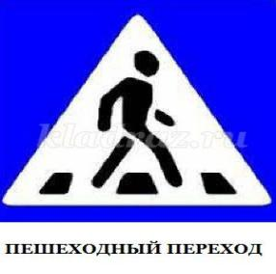
« Пешеходный переход». Он указывает на место наземного перехода проезжей части улицы. Устанавливается такой знак возле специальной разметки для пешеходов - «зебры».
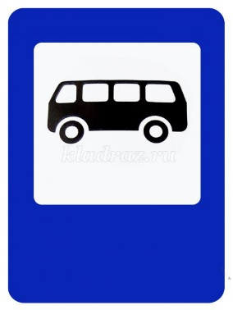
«Место остановки автобуса» - он информирует и указывает нам на то, что в этом месте останавливается автобус.
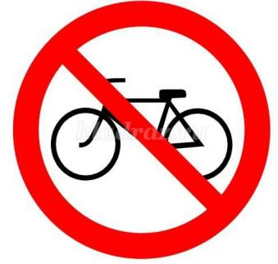
«Движение на велосипедах запрещено» - этот знак запрещает движение на велосипедах.
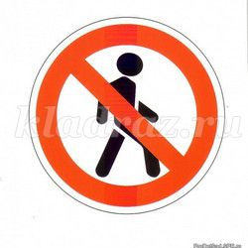
«Движение пешеходов запрещено» - этот знак запрещает передвижение пешеходов. Устанавливается он в местах, где двигаться пешком может быть опасно.

6.Конкурс капитанов: (вызов дорожно-патрульной службы) полиции, скорой помощи, пожарной службы. Надо правильно выбрать номер, назвать свой домашний адрес, фамилию, имя, возраст.

7. Конкурс «Разложи транспорт по видам»
Правило :командам предложены картинки с изображением транспорта, необходимо разложить их на 3 группы в соответствие с видом транспорта, жетон получает команда за правильно выполненное задание
самолет, вертолёт, ракета, – воздушный вид транспорта
машина, велик, Автобус – наземный вид транспорта
лодка, корабль, теплоход – водный вид транспорта
8.Игра « Разрешается или запрещается»
Пока наши команды выполняют задание мы с вами по играем в игру «Разрешается или запрещается» . Я буду читать вам предложение, а вы должны его продолжить словами :разрешается или запрещается
-Идти толпой по тротуару…(запрещается)
- Перебегать улицу на красный свет… (запрещается)
- Уступать место в общественном транспорте старшим…(разрешается)
- переходить улицу на зеленый сигнал светофора ….…(разрешается) -
-Обходить стоящий транспорт спереди… (запрещается)
- Играть возле проезжей части… (запрещается)
- Уважать правила движения……(разрешается)
-Молодцы ребята! А сейчас мы проверим, как наши команды справились с заданием .
Вот и подошла к концу наша игра – викторина. Пока идет подсчет баллов команд, я хочу взять с вас торжественную клятву, чтобы быть спокойным за вас просит всех присутствующих подняться со своих мест и произносить слово «клянусь» после того, как он произносит каждое предложение.)
Клятва:
— Клянусь добросовестно соблюдать Правила дорожного движения! — Клянусь переходить улицу только на зеленый свет светофора!
— При отсутствии светофора пользоваться только пешеходным переходом!
—Клянусь не играть на проезжей части!
—Обходить автобус— сзади!
—Ожидать общественный транспорт только в указанных местах!
Сейчас мы узнаем победителей нашей игры –викторины (оглашается победитель и вручаются медали)

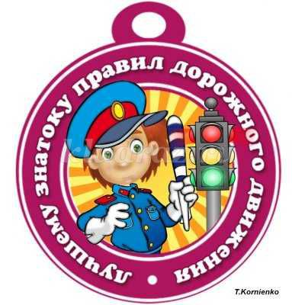

Ведущий:
Движеньем полон город:
Бегут машины в ряд.
Цветные светофоры
И день и ночь горят.
Шагая осторожно,
За улицей следи
И только там, где можно,
Её переходи!
И там, где днём трамваи
Спешат со всех сторон:
Нельзя ходить зевая,
Нельзя считать ворон!
Шагая осторожно,
За улицей следи,
И только там, где можно,
Её переходи!
- До свидания ребята. До новых встреч!!!!!Звучит «Песенка о светофоре»( слова Н. Шифриной, музыка Н. Петровой) инспектор уходит…..

